

Designdocument

Chess Bracket system

30 maart 2023

Veluwenkamp, Bart B.

Inhoudsopgave

Inleiding 2

Ui schetsen 3

Homepage 3

# Inleiding

Met dit project wil ik een systeem maken waar gebruikers schaaktoernooien kunnen creëren. Ook wil ik dat gebruikers zich kunnen aanmelden voor deze toernooien. Wanneer een toernooi vol zit kan er automatisch een bracket gemaakt kan woorden die aangeeft wanneer spelers moeten spelen en tegen wie. Wanneer de eerste wedstrijden gespeeld zijn kunnen de resultaten worden ingevuld zodat het bracket voor iedereen automatisch kan bijwerken.

# Ui schetsen

In dit hoofdstuk zijn alle schetsen te vinden die gemaakt zijn voor de front-end van het programma. De schetsen zijn onderverdeeld in de verschillende schermen.

## Homepage

Ik ben begonnen met het maken van een landing/ home page. In het eerste design heb ik rekening gehouden met de gebruiker. Ik heb gekozen voor de stijl van het Bauhaus omdat ik dit zelf heel vet vind. Op de pagina zijn meteen alle nuttige dingen te vinden. Omdat ik het Bauhaus als inspiratie heb genomen zijn er alleen de primaire kleuren te vinden op de pagina. En heb ik eerst geprobeerd om de pagina er artistiek eruit te laten zien voordat ik de functie van de pagina in gedachte nam, “Form over function”. Ik ben erg blij met het ontwerp maar ik denk dat er maar een klein aantal mensen zijn die van deze stijl houden.

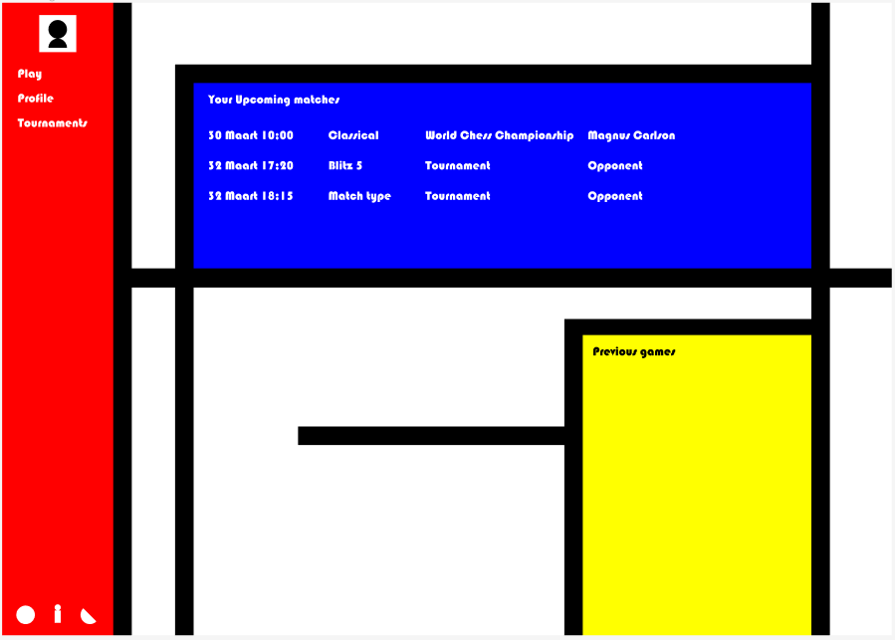

Om deze reden heb ik nog een schets gemaakt van de landing page. Bij dit ontwerp ging ik meer naar het een minimalistisch en schoon ontwerp. Hierdoor staat er minder functie op de pagina en is het grootste doel om nieuwe gebruikers te krijgen. Er staat een foto als achtergrond met hier een voorgrond half overheen. De blokjes die half over de foto gaan geven het idee van een schaak bord.

